Из истории Каменского краеведческого музея…

История создания музея в г.Камне-на-Оби уходит к 1917 году прошлого столетия. Среди учителей и интеллигенции города идея создания музея обсуждалась неоднократно, но «первым камнем» в ее воплощении послужили находки костей ископаемых животных в Каменском уезде. Они были обнаружены в районе Аллакской Суевы (приток Оби), в 10км, от Камня, в воде, после обмеления реки. Было привезено 2 больших воза, весом около 1т. Окаменелые экспонаты были привезены в амбар одного из учителей – Ляпустина, а затем переданы земской управе, отделу народного образования. Музейный уголок постепенно пополнялся другими экспонатами.
Небольшая экспозиция работала, таким образом, до начала 1919 г. В это же время в Камень приехал Михаил Антонович Круковский, уроженец Петербурга. Он был назначен заведующим земским отделом народного образования (при белогвардейском правительстве). В этой должности Круковский пробыл недолго, вскоре его назначают заведующим 1-й библиотекой в Камне, и одну из комнат он сразу определил под музей, взяв под свое наблюдение уцелевшие экспонаты музейного уголка.
Круковский был литератором по образованию, им написано свыше 20 книг дореволюционного издания. Все его печатные работы значатся в каталоге Государственной библиотеки им.В.И. Ленина. В апреле 1921 г. музей переехал из библиотеки в другое помещение, в дом купца Пудовкина, одно из лучших зданий города, где занял 2-й этаж. Но вскоре – зимой 1922 г. – музею вновь пришлось переселяться, ему предоставили помещение в начале улицы Ленина, за церковью, на берегу Оби. Дом этот до революции принадлежал крестьянскому начальнику Лаптеву, после его смерти не нашлось наследников, имение считалось «выморочным». В 1918 – 1919 гг. при белых, в нем размещалась конная милиция, в 1920 г., при красных, там была богадельня, затем его занимала сапожная мастерская.
Новым помещением Круковский был очень доволен, так как с одной стороны музей был защищен от пожара дикими скалами, а с другой стороны рекой Обью. Более подходящее место для музея трудно найти. Только начавший работу музей вскоре прекратил свою деятельность, так как помещение отдали под воинские казармы. Круковский обратился в самые высокие инстанции, и вскоре в Камень пришла телеграмма за подписями Троцкого и Луначарского с требованием о возвращении здания музею. Здание было возвращено, но уже в разрушенном виде, требовался ремонт. При этом не было для этого ни материалов, ни денег, ни сил.
В музее не было других работников, кроме заведующего, который был мастером на все руки: стеклил окна, изготавливал витрины, белил и красил. Но, увлеченный науками, Круковский плохо вписывался в советскую действительность.
Будучи беспартийным, он подвергался постоянным нападкам, его обвинили в «академизме» и исключили из культпросветсоюза. Несмотря на то, что у Михаила Антоновича было высшее образование, ему понизили разряд по оплате труда. В 1927 г. Круковский уволился и уехал в Ташкент. Ему на смену был поставлен Петр Иванович Юхневич, учитель из села Луковка Панкрушихинского района Алтайского края. До назначения он неоднократно принимал участие в музейных экспедициях. Он не разделял взглядов «прежнего руководства».
С началом его деятельности экспедиции организуются только в близлежащие районы – Спиринский, Сузунский, Крутихинский. В 1932 г. все не местные экспонаты были сняты с выставки, и музей превратился в местный.

Годы  работы | Фамилия, имя, отчество  (руководители музея)
1917-1927 1927-1934 1934-1938  1938-1941 1945-1947  1947-1948  1948-1965 -1965-1973 – 1973-1975'  1975-1977  1977-1979 1979  1986-1986  1986-2004  2004 | Круковский Михаил Антонович  Юхневич Пётр Иванович  Якубовский, Корель Роман Иннокен тьевич, Назин Трифон Никифорович  Конарев Иван Иванович  Ковригин  Саранцев Герасим Александрович  Баранова Клавдия Степановна  Кустова Полина Матвеевна  Пурескина Генриетта Петровна  Березина Наталья Владимировна  Красилова Н.А.  Черненко Лариса Ивановна  Зенухина Татьяна Николаевна  Ширяева Елена Васильевна

В 1937 г. музей вновь переехал в здание купца Пудовкина. В годы ВОВ были практически полностью утрачены все коллекции музея, как собранные Круковским, так и его последователями. Здание музея было отдано эвакуированному из Воронежа сельхозинституту, который, уезжая из Камня в 1944 г., по-видимому, увез с собой гербарии, ботанические и зоологические коллекции (об этом упоминается в послевоенных документах музея). После войны из более чем 4 тыс. экспонатов уцелело всего 47!
После войны музею было выделено новое здание по ул. Ленина 59, на месте которого сейчас находится педколледж. В 1976 г. музей переехал в другое здание по переулку Коммунальный 6.
В настоящее время в музее экспонируются партизанские пики, бивень мамонта, череп бизона, сохранилась часть нумизматической коллекции и некоторые другие экспонаты из первых поступлений музея. 3 ноября 1987 г. учреждение обрело новый адрес – ул. Ленина 49 – бывший торговый и жилой дом купца Винокурова. Недавно исполнилось 30 лет с тех, как музей находится в этом величественном и красивом здании.

Сердцем музея являются наши фонды.
Деятельность музея характеризуется нескончаемо долгой чередой лет собирания, изучения, хранения, экспонирования бесценных памятников культуры.
Двадцать три тысячи экспонатов хранятся в фондах и размещены в экспозициях Каменского краеведческого музея. Несколько десятков интересных по своему составу и многопрофильных коллекций составляют единый фонд музея.
В формировании собрания музея приняли участие самые различные слои населения. Среди фондообразователей – государственные и общественные учреждения, архивы, учебные заведения, издательства, но в большей степени – частные лица.
В хронологическом отношении коллекции музея отражают историю от неолита до Новейшего времени. Специфику собрания определяет ориентация на приобретение не только уникальных, но, главным образом, типичных для нашей местности предметов.
Интересное собрание хранится в фондовых коллекциях: археологии, нумизматики, этнографии, письменных и фотоисточников, изобразительных материалов, оружия, естественно-научных материалов, книжном фонде.
Коллекция археологии, насчитывающая 226 единиц хранения, формировалась в несколько этапов: случайные поступления и экспедиционные раскопки. Большую часть составляют предметы, найденные в конце 60-х начале 70-х годов ХХ века в урочище Раздумье у с. Дресвянки во время археологических раскопок под руководством кандидата исторических наук, доцента Барнаульского государственного педагогического института А.П. Уманского. В 2001 году экспедиция продолжила раскопки. В коллекции представлены ножи, пряслицы, наконечники стрел, украшения, обломки керамических сосудов и др.
Этнографический фонд (1954 единицы хранения) включает в себя наиболее интересные для зрительного восприятия предметы XIX – нач. ХХ вв: тканые пояса, вышитые полотенца, медные самовары, орудия сельскохозяйственного труда, прядения и ткачества, крестьянскую одежду.
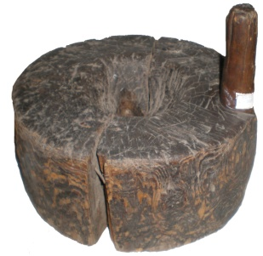
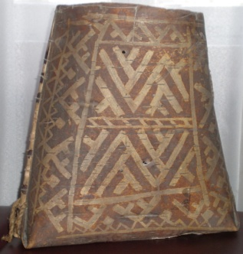

Жернова. Котомка.
Конец XIX – нач. ХХ в. ХIХ в.
Самым содержательным (по количеству экспонатов) является документальный фонд – чуть более 13000 единиц хранения, отражающий историю нашего города с конца XIX в. до сегодняшнего дня.
Рукописи старожил города подробно освещают историю возникновения Камня-на-Оби и населенных пунктов Каменского района. Старейшие краеведы в своих работах дают историко-статистические сведения о Камне, о стремительном экономическом росте села, о развитии торговли.
Богаты документальные памятники о революционном движении и событиях гражданской войны в городе Камне. Они представлены документами и воспоминаниями участников тех событий.
Свято хранится память военных сороковых годов. Документы служебного и личного характера подтверждают боевой путь воинов-земляков: удостоверения, справки, командировочные предписания, выписки из приказов, наградные листы помогают проследить путь прохождения военной службы.
Бесценны и уникальны личные архивы купцов Винокуровых, Суворова, члена-корреспондента Государственной Академии Наук П.Ф. Кочнева, семьи Почетного гражданина Алтайского края и г. Камень-на-Оби Е.Е. Парфенова и других выдающихся личностей.
Коллекция редкой книги представлена изданиями дореволюционного периода: собранием сочинений А.С. Пушкина в 4-х томах 1894 года, Байрона в 3-х томах 1898 года, журналом «Нева» 1876 года, факсимильными изданиями «Изборник 1073», «Юности честное зерцало» 1717 года. Поистине уникальным является полное собрание (83 тома) энциклопедии Брокгауза и Ефрона.
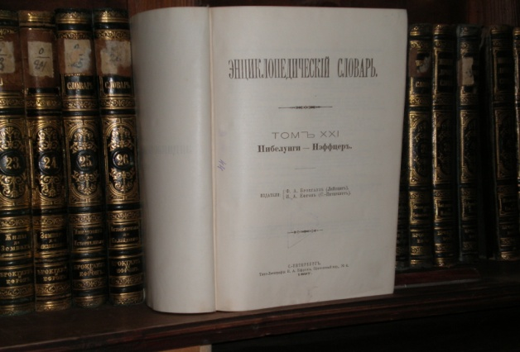

Брокгауза и Ефрона энциклопедический словарь.
1890-1904 гг.

В результате длительной собирательской деятельности сформировалась богатая нумизматическая коллекция, включающая монеты XVIII – ХХ вв., ордена и медали, знаки и значки, боны, жетоны, печати, штампы. Уникальными экспонатами этой коллекции являются Сибирская монета, Сестрорецкий рубль 1777 года выпуска, медная плата 1726 года, знак Академии наук XIX века. Коллекция «Награды Родины» представлена редкими наградами XIX - ХХ вв. (Георгиевский крест 4 степени, ордена Александра Суворова, Александра Невского, Богдана Хмельницкого, Михаила Кутузова и др.).
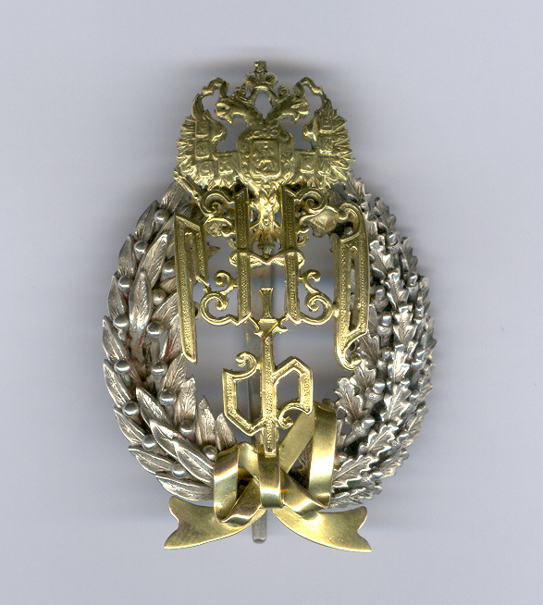
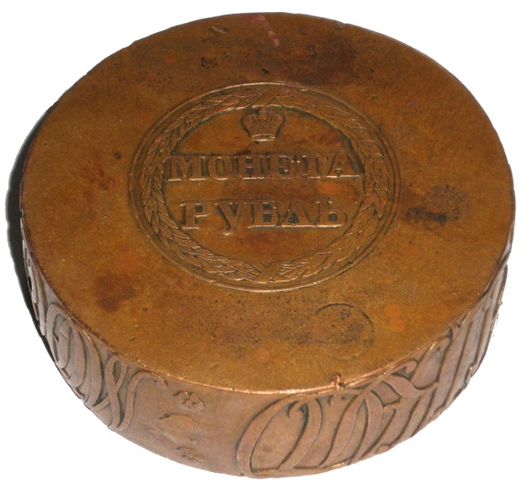

Сестрорецкий рубль.
1771 г.
Нагрудный знак Государственной Академии Наук,
1897 г.

С первых дней существования музея были заложены основы формирования художественной коллекции (470 единиц живописи, 499 единиц графики, 68 единиц скульптуры, 306 предметов декоративно-прикладного искусства). Неоценимую помощь в ее создании оказали художники-земляки: Титков Иван Васильевич, Титков Василий Васильевич, Проскурин Николай Иванович, Русанов Борис Александрович, Трубин Иван Сергеевич.
Большой вклад в пополнение художественного фонда внесли художники Москвы: Чебаков Никита Никанорович, Нисский Георгий Георгиевич, Ромас Яков Дорофеевич, Пименов Юрий Иванович.
Раздел скульптуры составляют работы ленинградского скульптора Валентины Осиповны Пирожковой, новосибирского скульптора Михаила Ивановича Меньшикова и других мастеров.
Сотрудники музея не забывают о том, что сегодняшний день завтра станет историей. Это объясняет комплектование как процесс вечный, неостановимый, постоянный.

Экспозиционная площадь: 600 м²
Основные разделы музейных экспозиций: В музее действуют 5 экспозиционных разделов: выставочный зал, дореволюционный отдел, отдел истории 1917-1945 г., отдел истории с 1954 г. до сегодняшних дней, отдел природы

Количество предметов основного фонда на (01.01.2015 г.): 23512 тыс. экспонатов.
В настоящее музее действуют 5 экспозиционных разделов: выставочный зал, дореволюционный отдел, отдел истории 1917-1945 г., отдел истории с 1954 г. до сегодняшних дней, отдел природы.
Выставочный зал.
Ежегодно в выставочном зале экспонируется более десяти выставок: персональных, передвижных, декоративно-прикладного искусства, из фондов музея.
На 2017г. художественный фонд музея составляет более 1000 произведений живописи, графики и скульптуры.
В коллекции картинной галереи 471 произведений живописи. В основном это работы художников - уроженцев г. Камня-на-Оби, ныне известных деятелей искусств.
Как дорогие реликвии хранятся работы К.М. Чукалова - основателя Каменской изостудии, учителя многих художников.
Большую часть коллекции составляют произведения заслуженного деятеля искусств, народного художника РСФСР Ивана Васильевича Титкова. В его портретах и пейзажах отображена жизнь и природа Сибири.
40 произведений передал в музей Ю.В. Камелин, член Союза художников СССР.
В коллекции имеются работы заслуженных художников РСФСР: братьев Н.Н. и Г.Н. Крапивиных, Г.Ф. Борунова.
Большой вклад в формирование художественной коллекции музея внесли художники: М.И. Викулин, Н.Н. Чебаков, А.П. Ботев, Е.В. Артюшина-Филатова, Н.С. Зайков, А.Ф. Песоцкий и другие члены Союза художников России.
В коллекции художественного фонда 499 ед. хранения произведений графики. Среди них графические листы на тему гражданской войны Ю.Б. Кабанова, члена союза художников СССР, лауреата премии Ленинского комсомола Алтая. Имеются графические работы Кайдалова В.Е., Титкова И.В., Крапивина Г.Н., Боженко С.А.
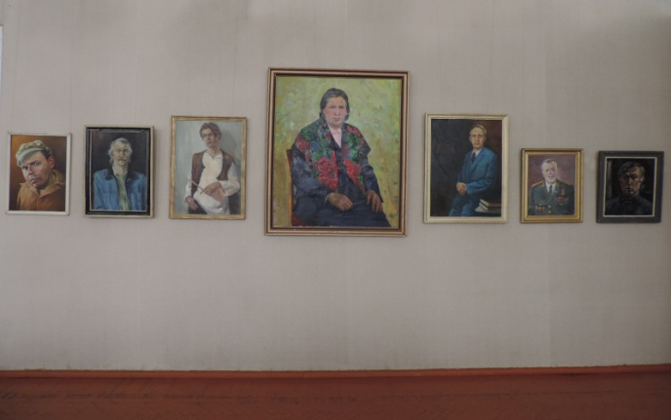
Раздел скульптуры насчитывает 68 экспонатов. Среди них работы ленинградского скульптора В.О. Пирожковой, новосибирского скульптора М.И. Меньшикова. Наиболее значимой является скульптура из белого мрамора «Чабаны Сыздыновы».

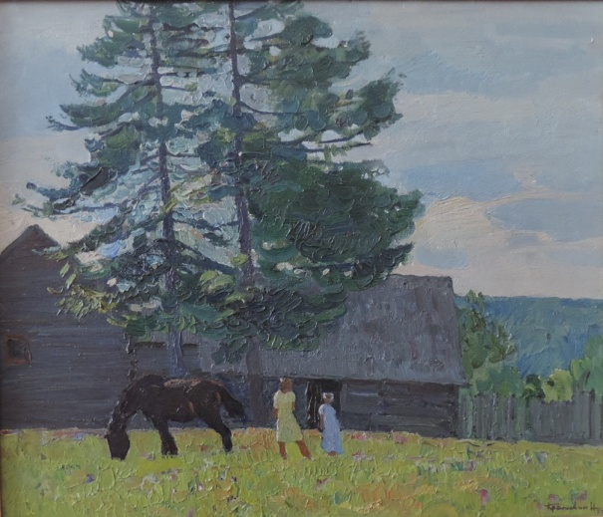
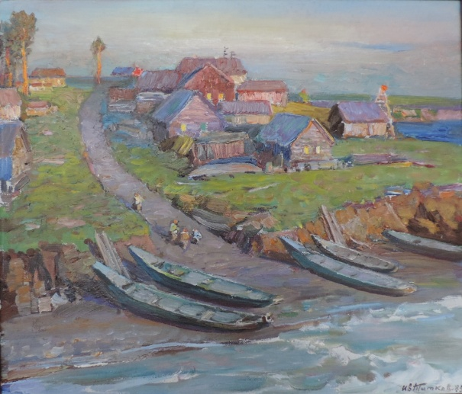

И.В.Титков Н.Н.Крапивин
«Рыбацкий поселок» «В деревне»
х.м. 60х70 1985г. х.м. 60х70 1973г.
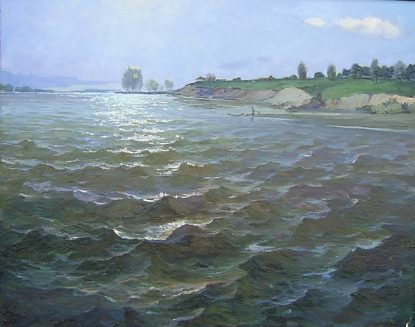
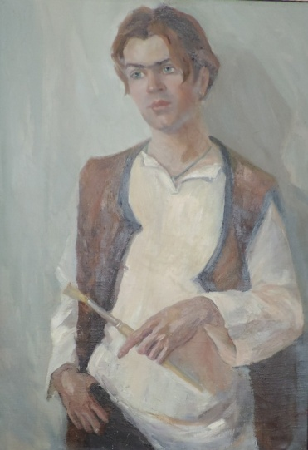

М.И. Викулин
«Река Обь»
1986 г. х/м. 68х87 Е.В. Артюшина-Филатова
«Поиск»
х/м, 1995г. 76х54

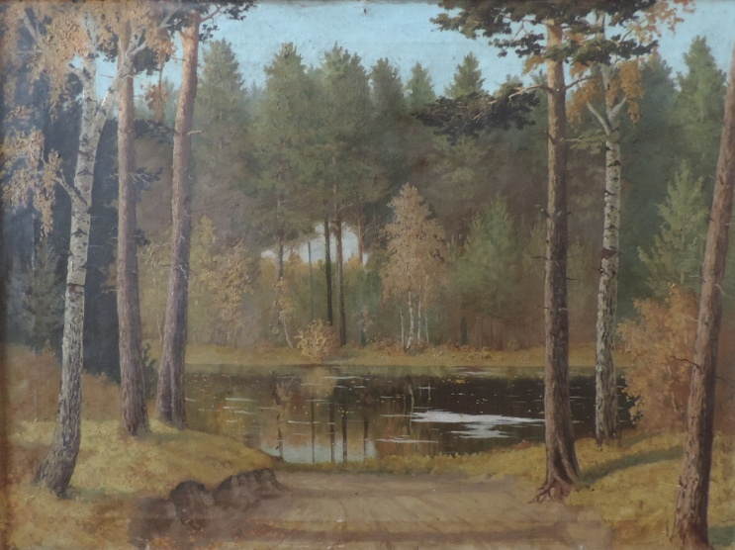
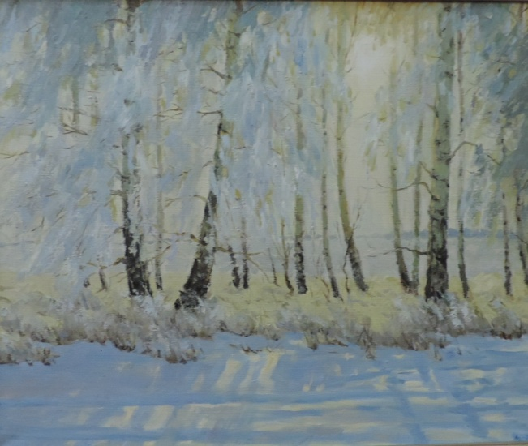

А.Ф. Песоцкий К.М. Чукалов
«Мороз и солнце» «Озеро в бору»
2006г. х/м 82х70 х/м., 140х105

Экспозиция «История г.Камня-на-Оби с древнейших времён до 1917 года» охватывает большой промежуток времени, начиная с археологических сведений неолита и заканчивая февральскими событиями 1917 года. В экспозиции представлены орудия труда, керамика, украшения, предметы быта, найденные во время археологических раскопок, проводившихся на территории Каменского района экспедициями под руководством археологов М.П. Грязнова и А.П. Уманского. Центральное место в экспозиции занимает история города. Фотодокументы, таблицы, предметы быта рассказывают о том, как с ростом и развитием города развивалась местная промышленность и торговля, просвещение и культура.
Важное место в экспозиции отведено семье А.И. Винокурова - одного из самых крупных капиталистов Западной Сибири. Также представлена реконструкция торговой купеческой лавки, демонстрирующая коллекцию, отображающую торговлю деятельность города периода нач. XX века. Гордостью нашего музея является музыкальный аппарат «Симфонион», изготовленный в Германии в середине XIX века по заказу русских купцов. В фондах музея хранится 24 перфорированных диска, предназначенных для прослушивания, с записями русской народной и немецкой мелодий. Этот музыкальный аппарат, несомненно, был коммерческого назначения - сбоку видна прорезь для монет. Купцы в харчевне чаще всего заказывали «Боже, царя храни».
В экспозиции представлены также страховые знаки компаний, которые на тот период действовали в Камне.
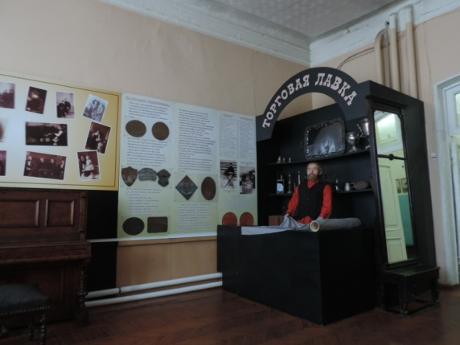
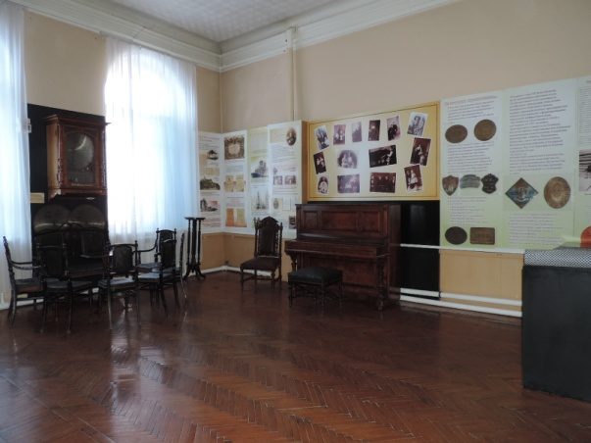

Экспозиция «Традиционные занятия и быт крестьян» представлен предметами внутреннего убранства крестьянского жилища XIX - XX вв. Здесь показана кухонная утварь, посуда для воды, выпечки хлеба и приготовления пищи, орудия переработки зерна, льна, шерсти. Центральное место в зале занимает русская печь с мерцающими угольками внутри. Умиротворенная хозяйка после ткачества села с веретеном около детской люльки, подвешенной к потолку. В этой же экспозиции можно увидеть элементы традиционного крестьянского костюма.
Ярким дополнением данной экспозиции является представленная коллекция самоваров и коллекция кукол-оберегов, выполненная преподавателем Детской художественной школы города Е. Букреевой.
В зале экспозиции можно воспользоваться дополнительной услугой, предоставляемой музеем, по самостоятельному изготовлению оберега (нитяной куклы-обережки и зайчика на пальчик).

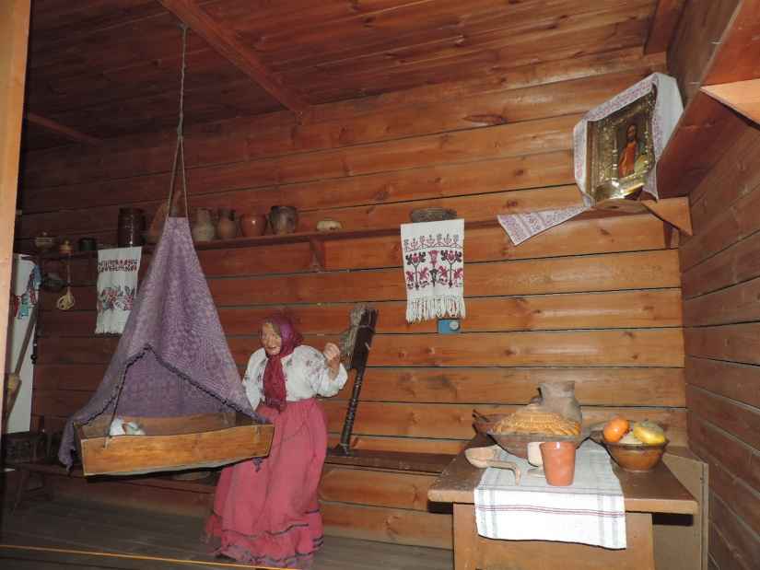

Экспозиция «Культурное наследие алтайской деревни» представлена предметами периода к. XIX – нач. XX вв., отражающими основные занятия и культурные традиции старожилов и новосёлов Камня в указанный период времени. Среди 170 экспонатов, представленных на обозрение посетителей, можно увидеть элементы сбруи и упряжи, предметы пастьбы и ухода за лошадьми. Центральное место в данном разделе экспозиции занимают сани-кошева - просторные сани, которые служили для поездок в город в гости, для катания на Масленице, на свадьбе и т.п. Поэтому большое внимание уделялось украшению кошёвок. Посетители музея могут по достоинству оценить всю красоту и неповторимость резных мотивов и красок росписи, которыми украшены сани. Ярким дополнением экспозиции служит ошейник с упряжными бубенцами – шаркунами, издающими неповторимый звон ямской гармони, так как бубенцы на ошейнике имеют разные размеры и по тонам подобраны в созвучие.
Определённое место в экспозиции занимают весы различных модификаций и гири, как немые свидетели развития торговли в с.Камень, уровень которого был достаточно высок.
В экспозиции также представлены орудия обработки дерева – инструменты для выделки плетёных изделий, плотничьи, столярные и специальные бондарные.
Отражен в экспозиции и многонациональный облик алтайской деревни, представленный музыкальными инструментами и предметами быта старожилов и переселенцев.
Значительную часть экспозиции занимает раздел, посвящённый технологии производства ткани и одежды. Здесь можно увидеть орудия обработки льна, конопли и шерсти, а также элементы традиционного городского и деревенского костюма. Уникальность данных экспонатов привлекла новосибирского учёного - этнографа Фурсову Е.Ф. Покрой рукава этой одежды она описала в своей книге. Особое место в экспозиции занимает коллекция полотенец, глядя на которые можно не только оценить их красоту и трудолюбие их создательниц, но и узнать о традициях национальностей, живших на территории с.Камень и нынешнего Каменского района.

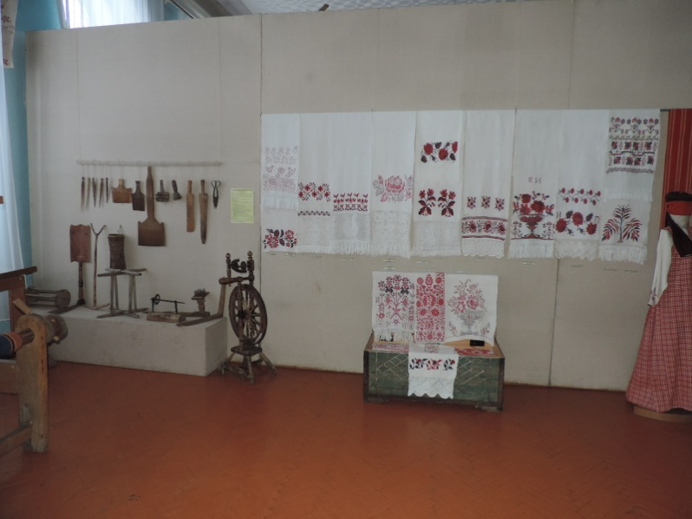
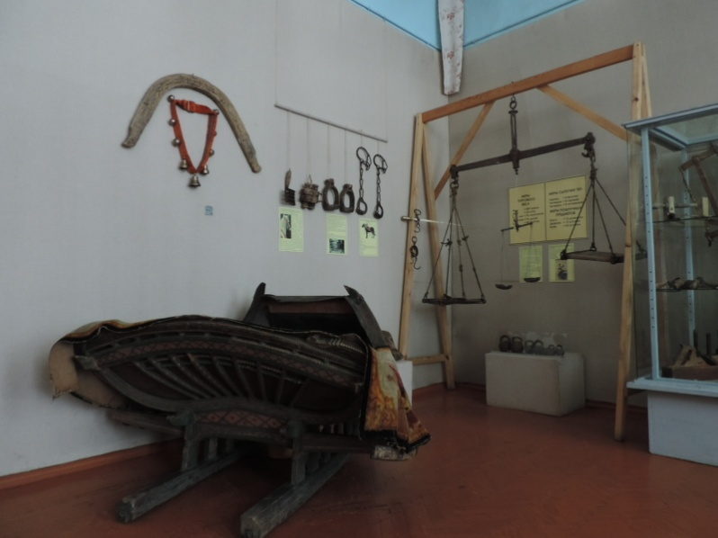

Экспозиция «Каменцы в истории России» и состоит из трёх разделов:
1. «Установление Советской власти Гражданская война в городе и районе».
Справа вдоль стен размещены витрины, в которых представлены фотографии, документы, личные вещи организаторов Советской власти в городе и районе.
В годы Гражданской войны г.Камень-на-Оби и Каменский район являлись крупными центрами партизанского движения. В экспозиции фотографии Героев Гражданской войны И.В. Громова (его удостоверение и памятная лента о присвоении звания «Почётный гражданин г.Камень-на-Оби» 1969 г.), Е.М. Мамонтова, Ф.Е. Колядо. В центре экспозиции подлинное партизанское оружие: самодельные пики, ружья, винтовки, пистолеты различных систем, партизанская патронная сумка, натруски: рожкообразная и элепсообразная. В экспозиции представлена панорама местности и землянки, из которой вёл последний бой К. Баев. Завершает этот раздел фотовыставка «Памятники и памятные знаки города и района» в память о событиях и людях 1917-1919 гг.

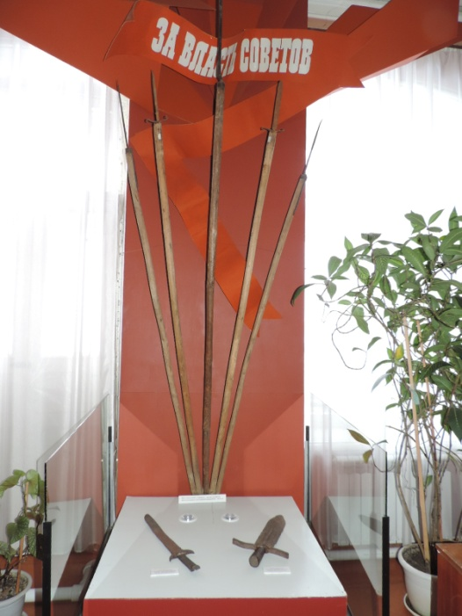

2. «Камень и каменцы в годы ВОВ».

Об участии каменцев в Великой Отечественной войне рассказывают фотографии и награды участников, документы, статистические материалы, личные вещи фронтовиков.
Особое внимание уделено экспонированию фронтовых писем.
Скромные и простые, нежные и гневные письма с фронта проникнуты общими чувствами - уверенностью в победе, любовью к Родине, жаждой жизни, встречи с родными и близкими.
Экспозиция знакомит посетителей с материалами, рассказывающими о земляках, Героях Советского Союза. Здесь представлены дорогие реликвии-фронтовая шинель Н.П. Кузнецова, Бакурова Д.М., Борисова М.Ф. личные вещи генерал - инструктора Военно-Воздушных сил А.Р. Перминова. Посреди зала - теперь уже немые свидетели жестоких боёв: станковый пулемёт «Максим», ручной пулемёт Дегтярёва, миномёт-лопата.
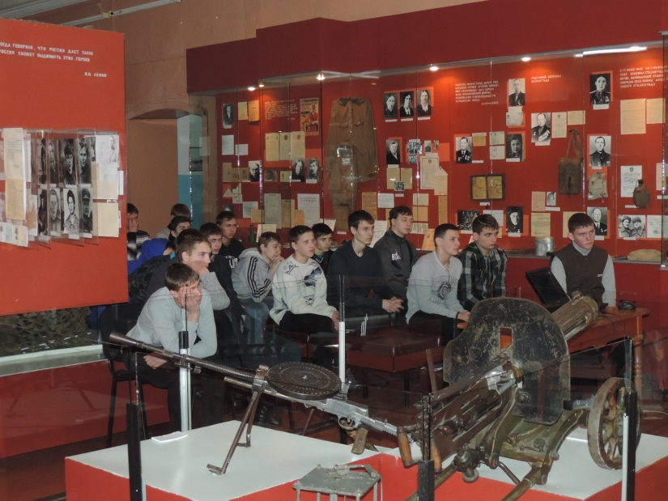
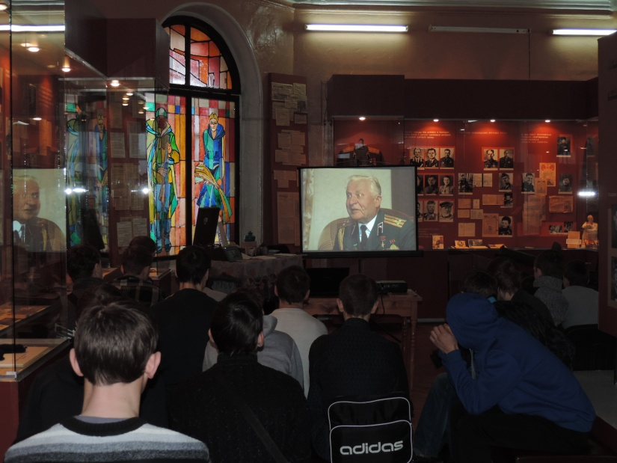

Урок мужества для студентов Аграрного техникума февраль 2015 г.
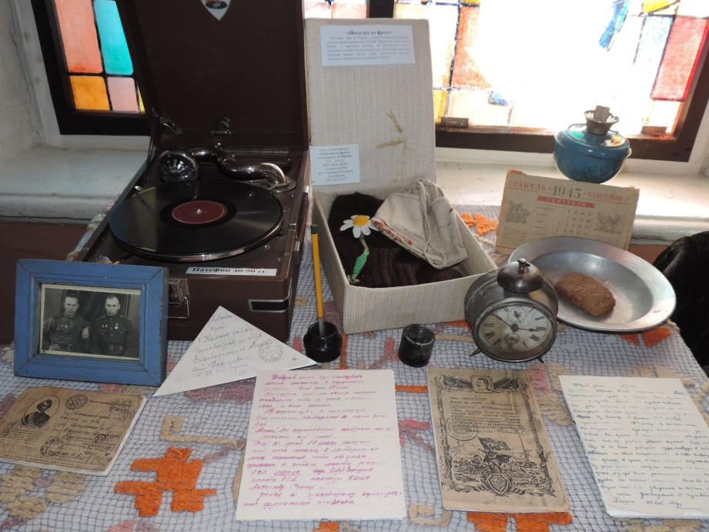

«И тыл был фронтом…»
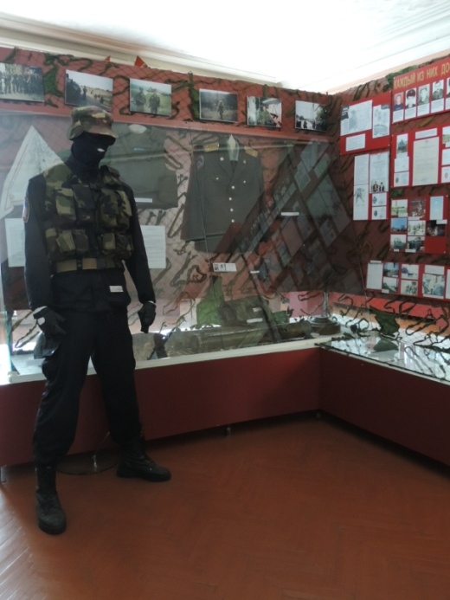
3. Раздел «На плечах солдата не погоны - судьбы человечества лежат» создан в 2005 году, где показаны материалы о воинах - интернационалистах, воевавших в Афганистане, воинах принимавших участие в антитеррористических операциях в Чечне. В экспозиции представлены следующие экспонаты: защитный шлем, камуфляжный бронежилет, Российский флаг, удостоверения к наградам, фотографии наших парней - земляков, которым не удалось живыми выйти из боя, рапорты боевиков о выполнении террористических операций и их расписки о получении денежных сумм за тот или иной теракт - всё это не оставляет посетителей равнодушными.
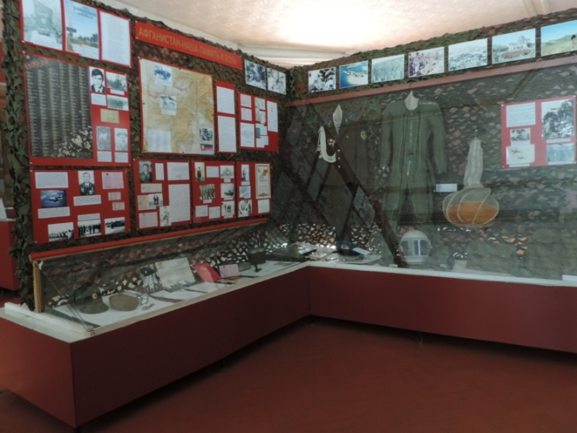

Экспозиция «Годы нашей жизни. 1960» состоит из нескольких коллекций.
В левой части зала представлены коллекции: «Праздники в открытках», «Кухни», «Жилая комната», «Рабочий кабинет», «Детская комната», в которых размещены экспонаты, дающие представление о быте 50-60 годов прошлого века. Эта мебель ручной работы, вышитые картины, фотографии в рамочках, предметы этнографии, техники, детские игрушки и т.д.
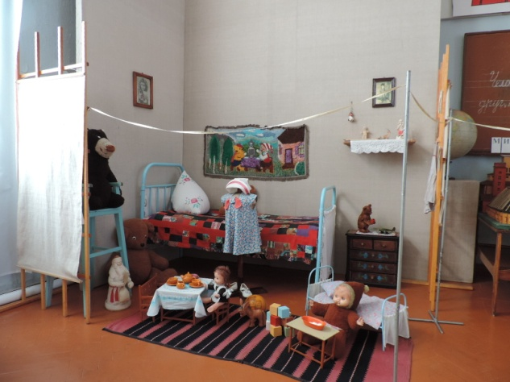

Коллекция «Детская комната»

В витринах представлены товары, которые можно было приобрести в магазинах Горпо: посуда, фарфоровые статуэтки, предметы мужской, женской детской одежды и т.д.
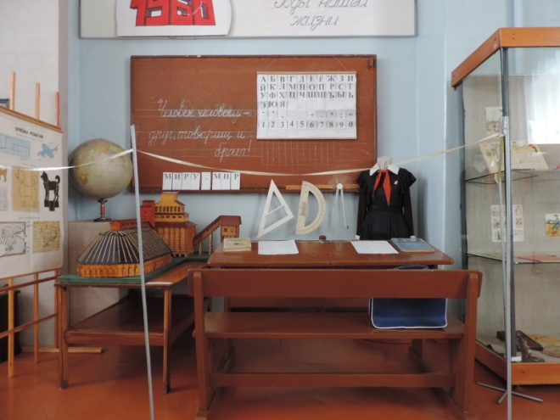
Кроме этого в зале реконструирована классная комната, в которой размещены школьная доска, парта, глобус, учебные пособия, учебники, школьные принадлежности и т.д.

Коллекция «Классная комната»
В правой части зала в витринах и на подиуме расположена коллекция предметов, рассказывающих о школьных и молодежных организациях: значок октябренка, пионерские и комсомольские значки, комсомольский билет, вымпелы, фотографии, комсомольские путевки, путевки в пионерские лагеря, горн, барабаны и т.д.
Кроме этого экспозиция отражает ведущую роль КПСС.
В витринах размещены переходящие знамена, значки по ленинской тематике, сувениры, устав КПСС и т.д.
По центру зала на подиуме расположена коллекция «Техника».
Это радиолы, радиоприемники, телевизор, магнитофон, печатная машинка, арифмометры и т.д. Здесь размещена коллекция грампластинок, при желании можно послушать музыкальные произведения 1960-х годов.

Экспозиционный зал «Животный и растительный мир Алтайского края»
Большой интерес у посетителей вызывает экспозиционный зал «Животный и растительный мир Алтайского края» включающий более ста различных экспонатов. В основном это чучела животных и птиц, встречающихся на территории Каменского района.
Животный мир Алтайского края богат и разнообразен. В крае насчитывается более 90 видов различных млекопитающих, около 300 видов птиц, восемь видов пресмыкающихся, шесть видов земноводных и более 40 видов рыб. Значительная их часть обитает в Каменском районе.
В отделе последовательно характеризуются ландшафтообразующие компоненты местной природы: геология края, полезные ископаемые, климат, воды, почвы, растительный и животный мир. Все они находятся в тесном взаимодействии друг с другом, совокупность их представляет природу края.
Каменский район расположен на северо-западе Алтайского края в Приобской лесостепи. Березово-осиновые колки перемежаются участками степи, ленточными борами и массивами сосновых лесов по правобережью Оби. В экспозиции показаны типичные представители животного мира лесостепи, бора. Панорамы, выполненные художником Ботевым А.П., переносят в мир озер и на просторы великой реки, несущей свои воды через наш край. На территории Каменского района довольно часто находят кости мамонтов, бизонов, живших на земле в эпоху великого оледенения.
Природа - важнейший фактор воспитания чувства ответственности за сохранение окружающего мира, формирование экологического сознания подрастающего поколения и любви к родному краю.
